一、层级建模说明

在Mesh_Painter中draw_meshes函数，对机器人进行层级建模

身体的modelMatrix

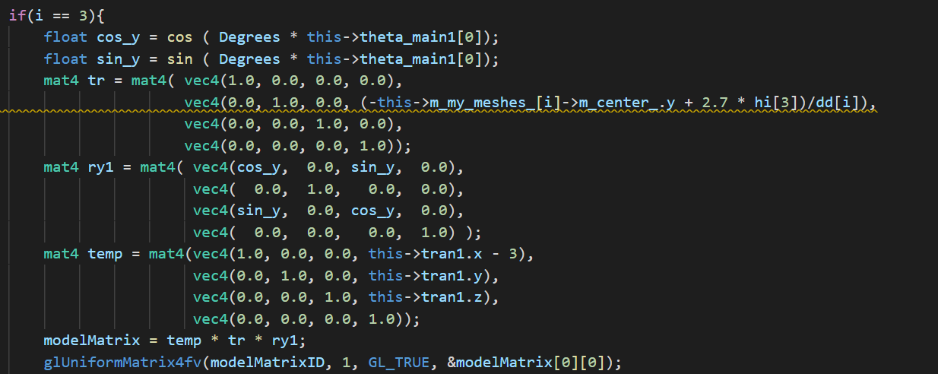

其他部件的modelMatrix

机器人的腿，将其上面平移到z=0平面，然后对其旋转，再将其平移回原先的位置。

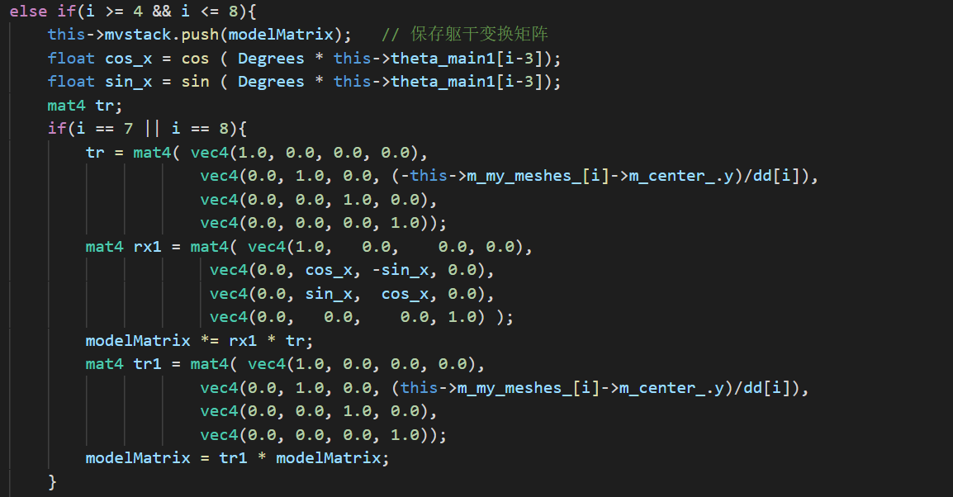

右胳膊，先将其旋转90度，然后将其平移到z=0平面上，然后乘以相应的旋转矩阵。最后再将其平移回原本位置。与身体相连。

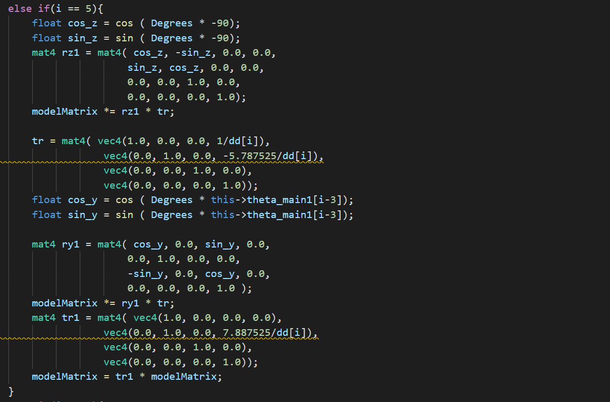

左胳膊与右胳膊相似，但是旋转，平移方向相反。

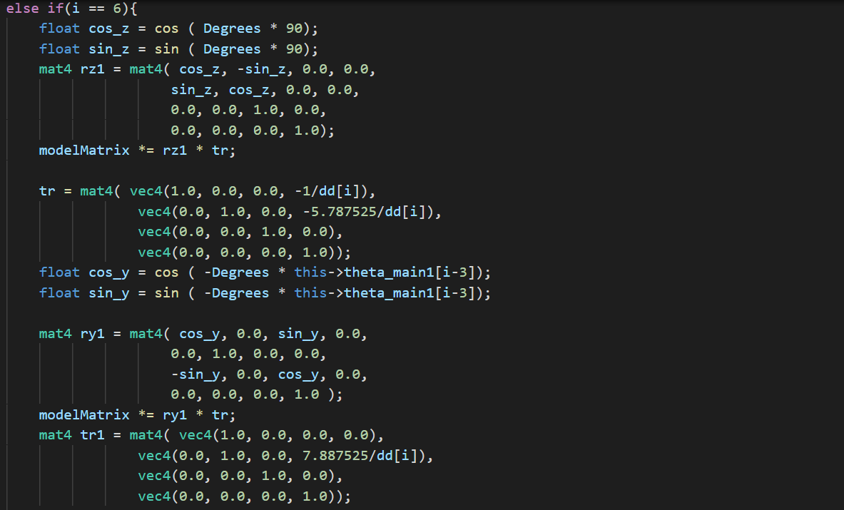

算好矩阵后传到shader中，因为如果是其他的模型，则将modelMatrix设置为单位矩阵，所以在shader中统一乘就可以



机器人行走结果



二、使用说明

1、z，x键，改变相机的远近。通过改变相机的半径即可做到

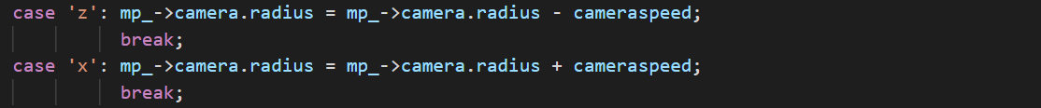

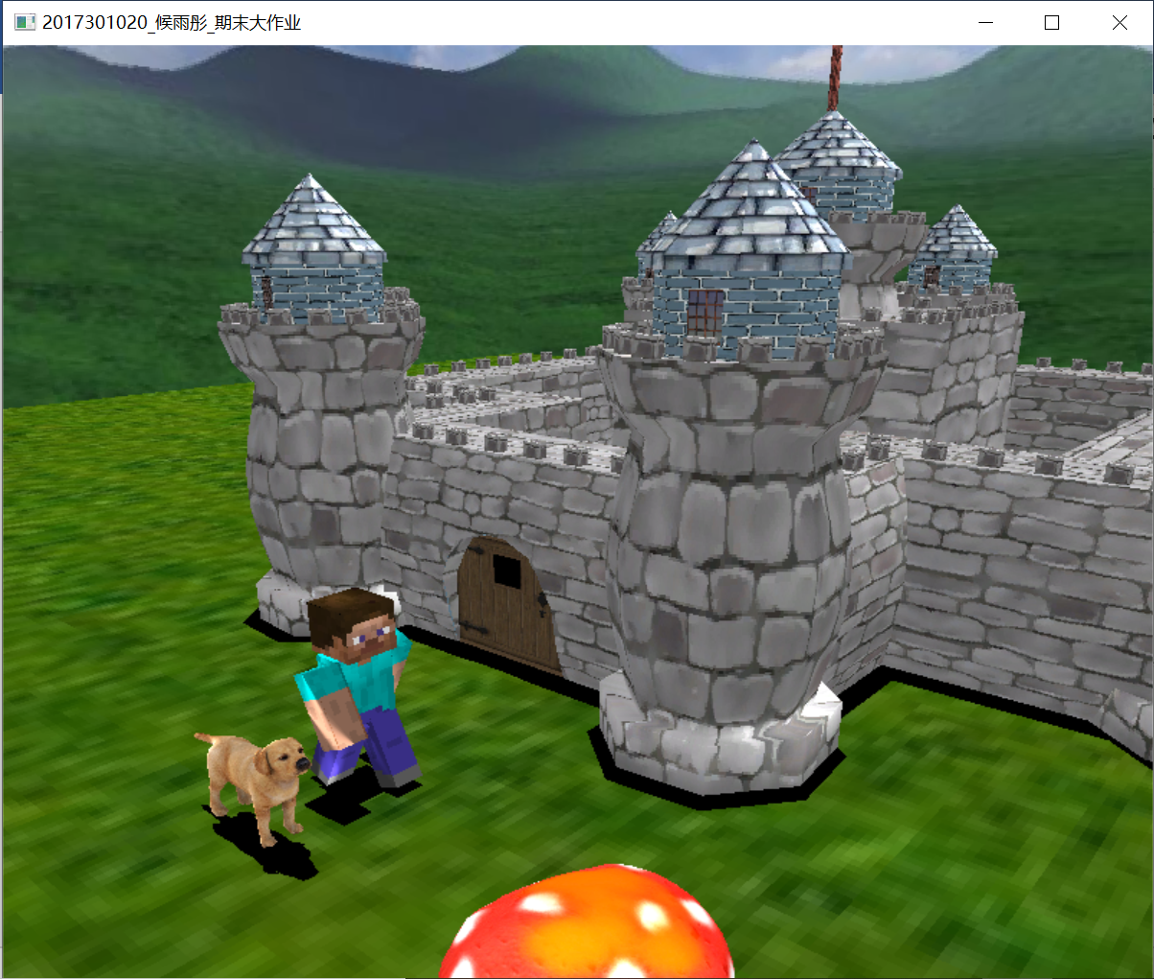 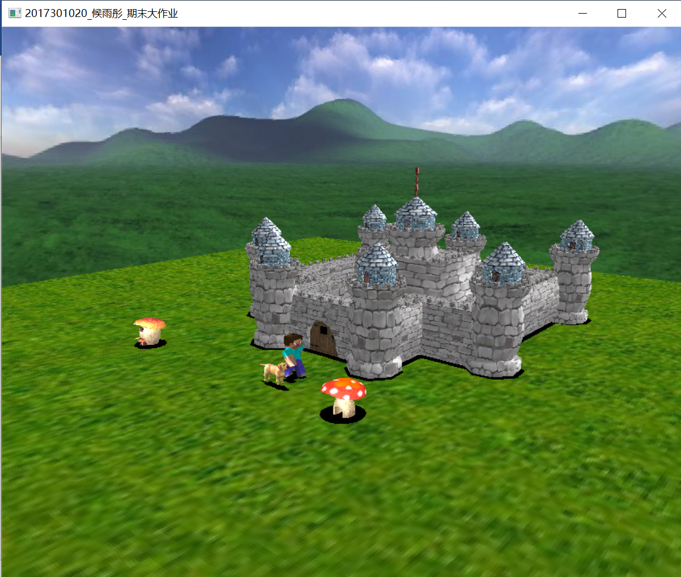

2、a，d键，控制机器人行走的方向。

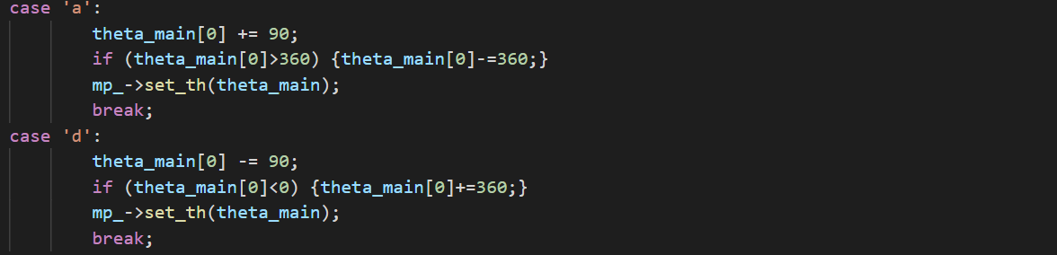

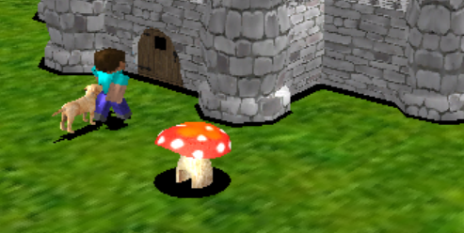 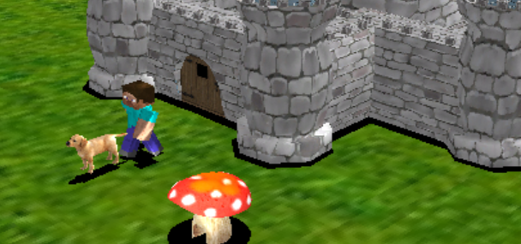

3、w，s键控制机器人的手臂以及向前向后行走

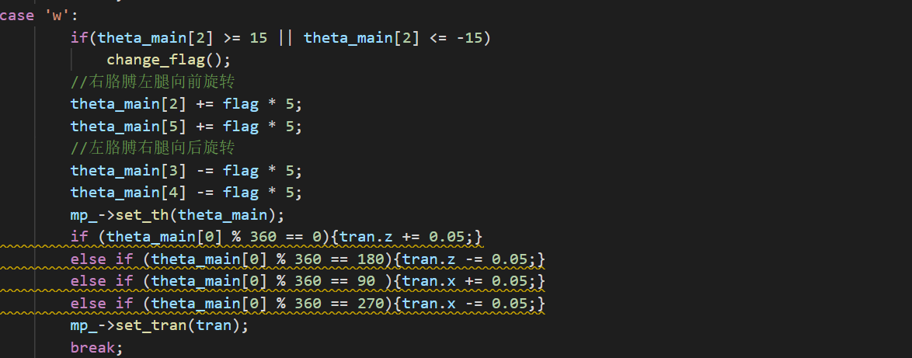

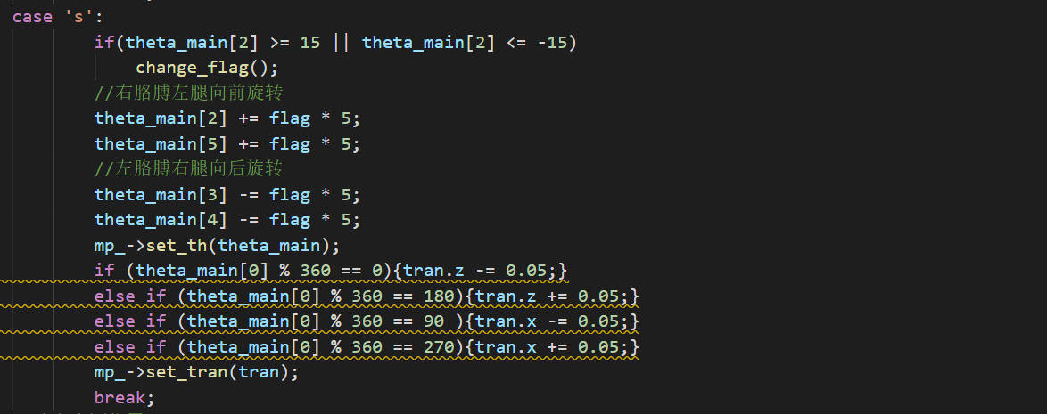

4、i，j，o，k，p，l控制光源的位置。I光源向右移动，j光源向左移动，o光源向上移动，k光源向下移动，p光源向前移动，l光源向后移动。

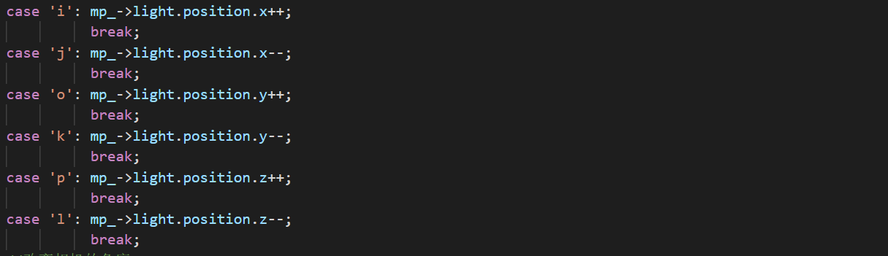

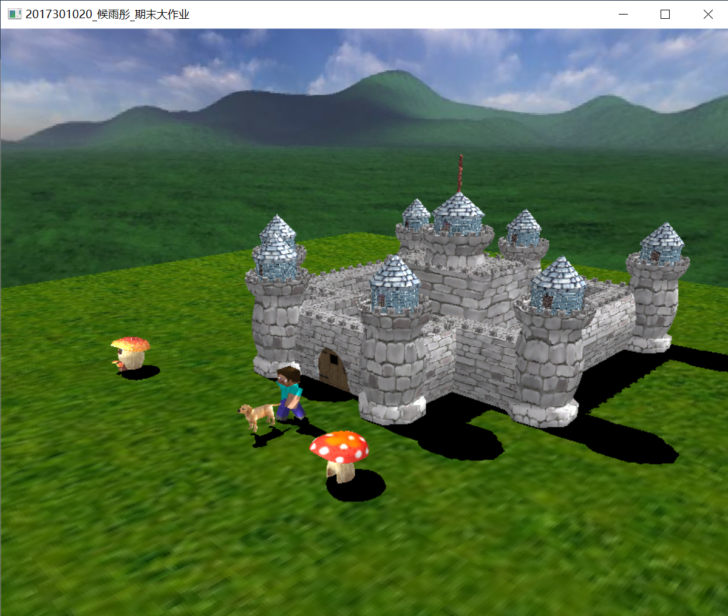 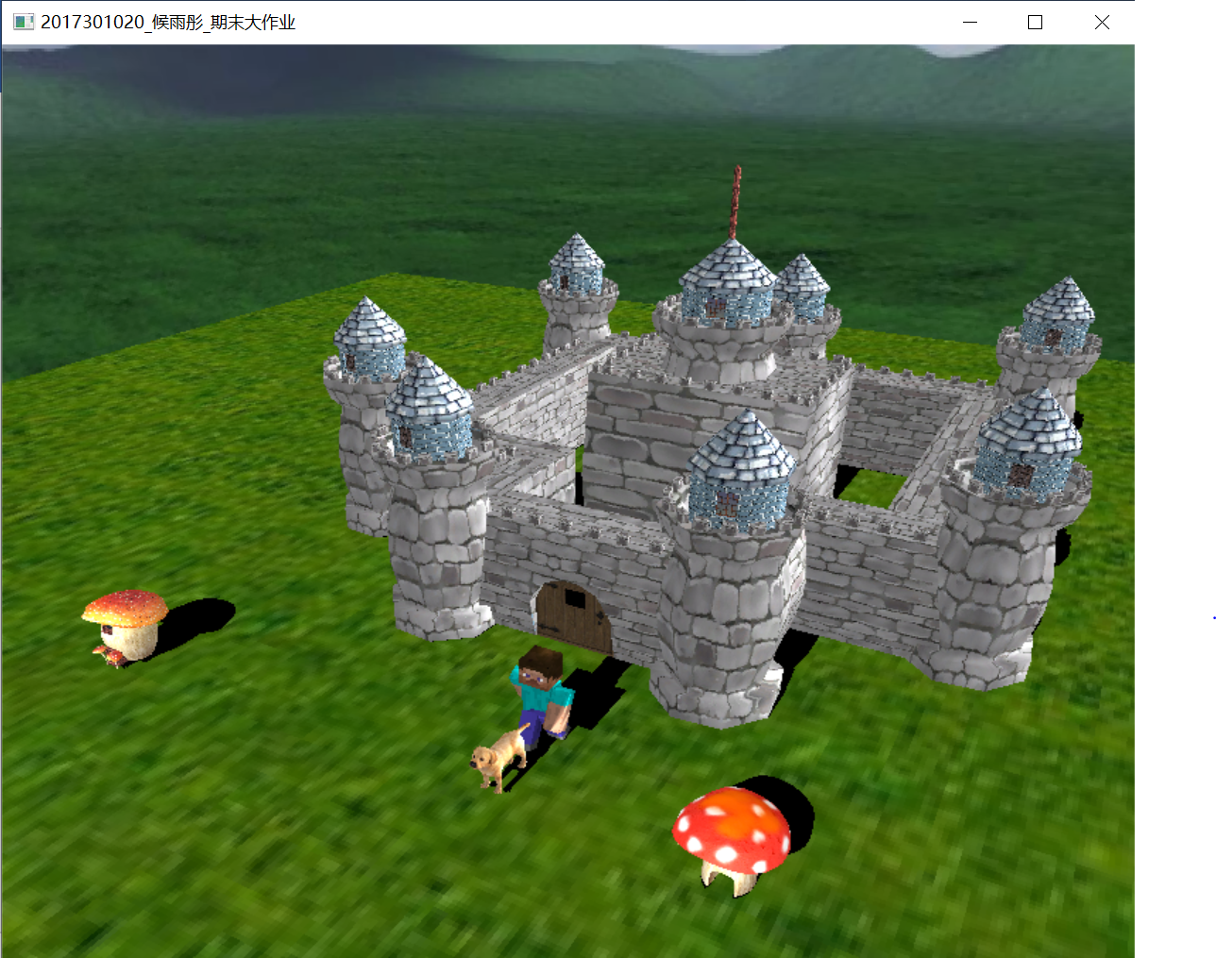

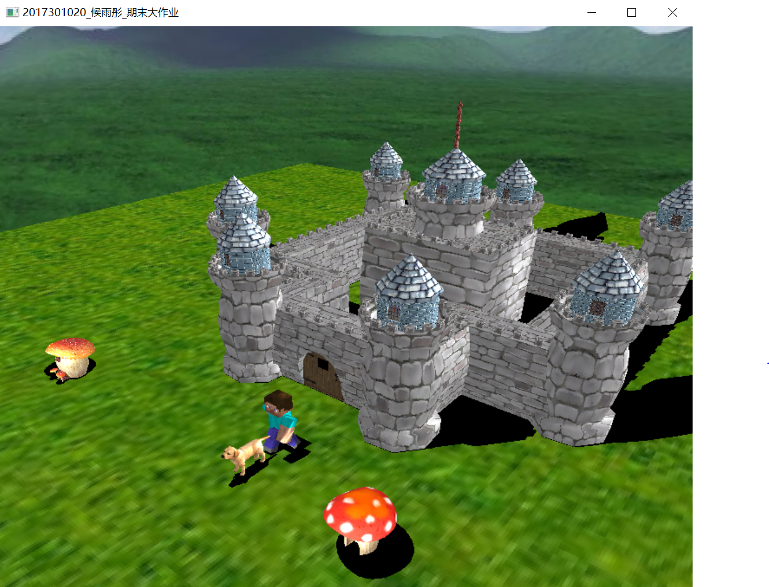

5、f，h，g，t控制相机的视角。F键相机向左旋转，h键相机象有旋转，g键相机向下旋转，t键相机向上旋转。upAngle绝对值不能超过90度否则场景会发生翻转。

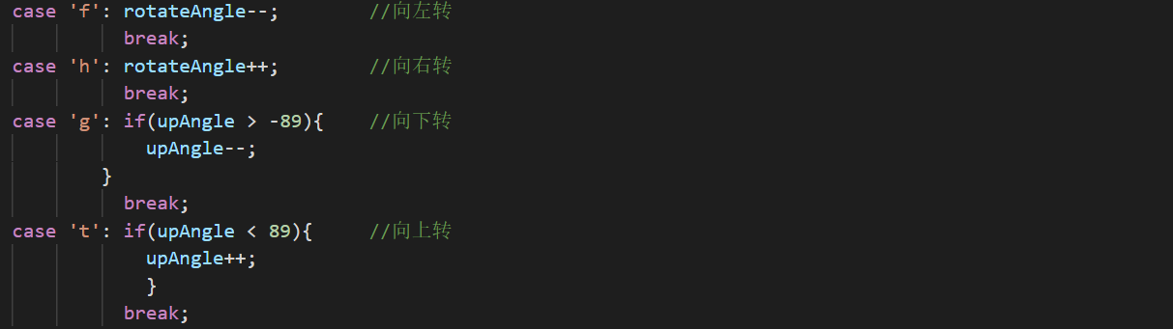

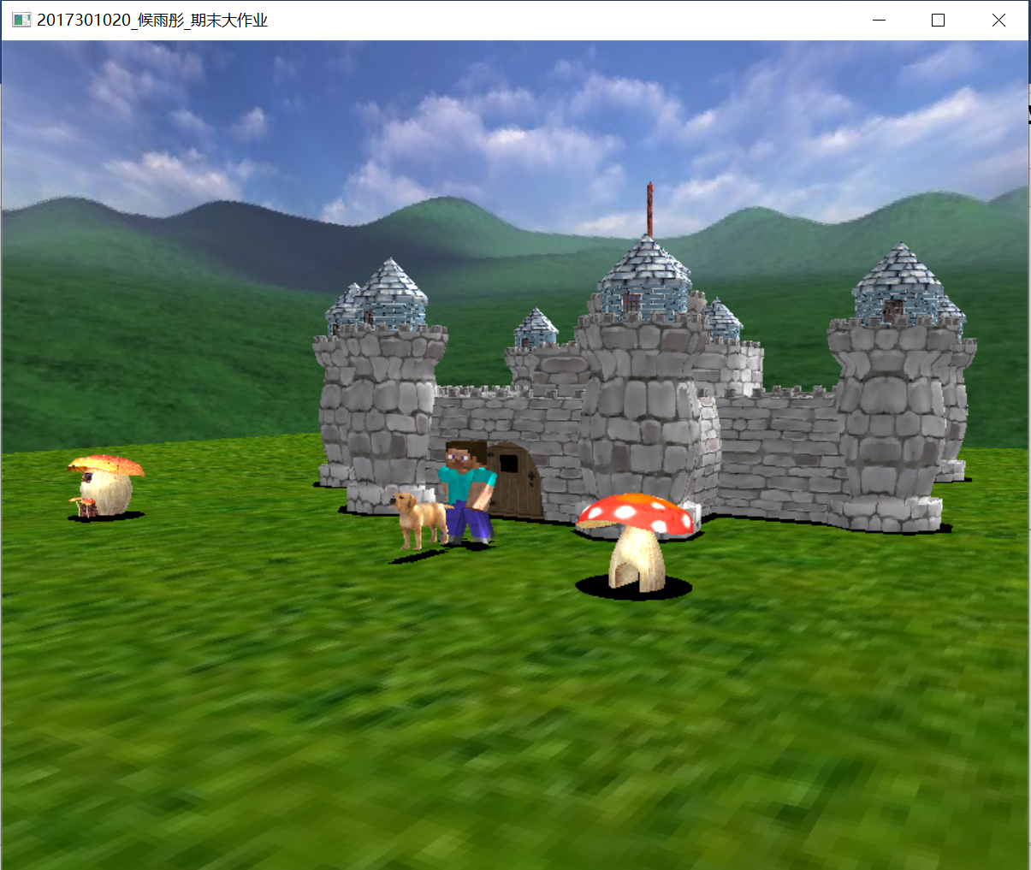 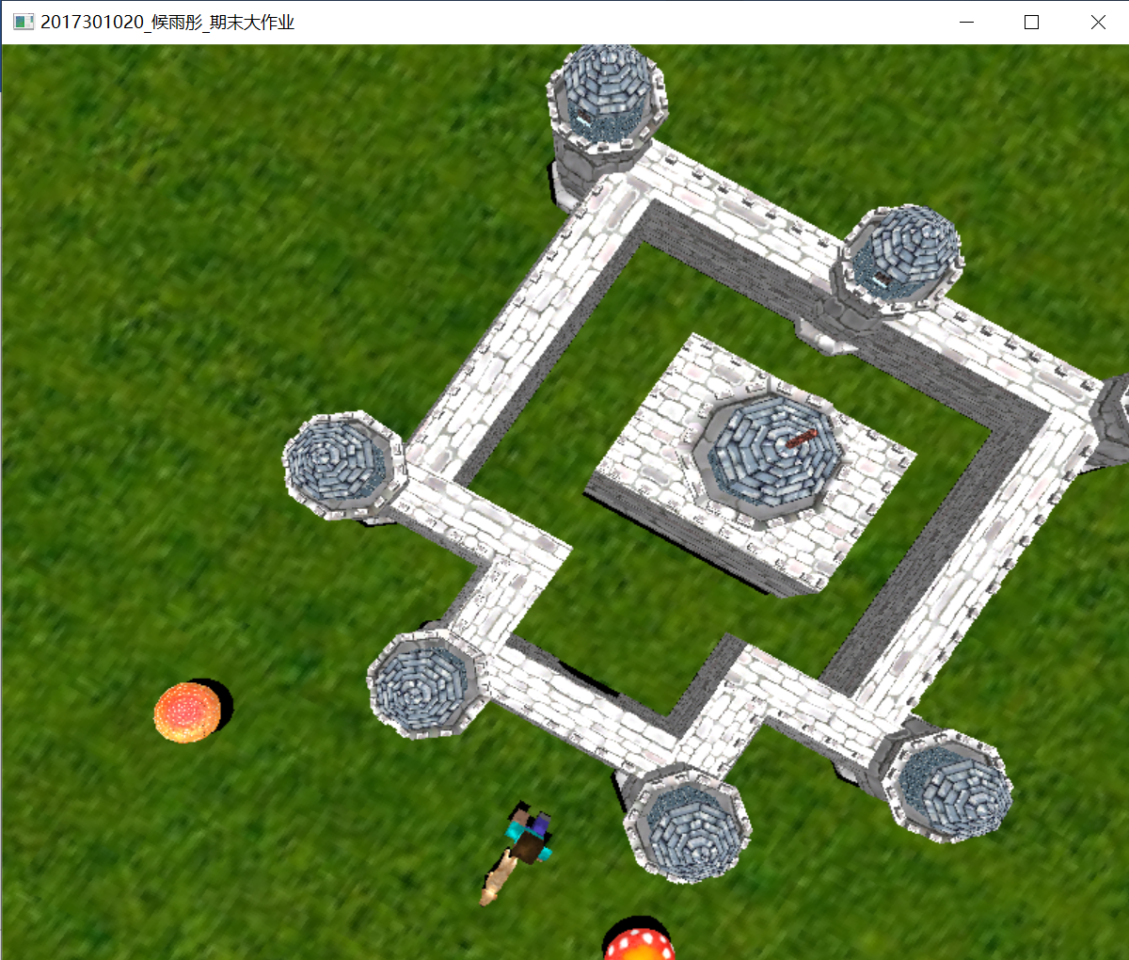

6、按空格键，将相机位置、光源位置改为初始值

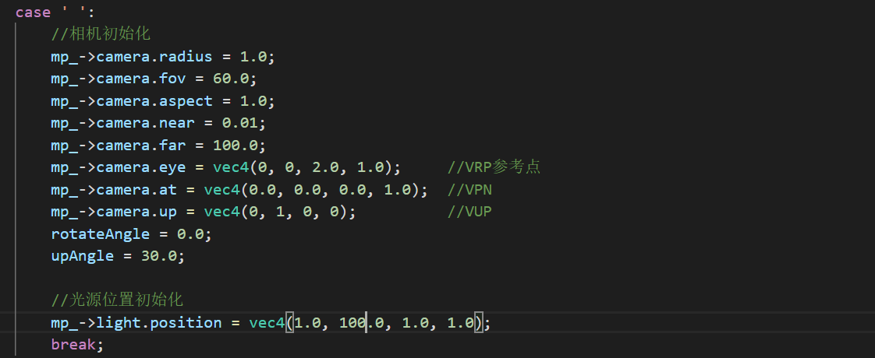

7、切换视角按键n

在mesh_painter.h里面加入一个全局变量robot_view，当切换机器人视角时，将robot_view改为true。



如果是机器人视角在draw_meshes里面更新相机的eye位置和at方向。

